шаровая мельница
Link: Галерея Получить цены и поддержки
шаровая мельница предназначается для измельчения различных руд и других материалов, и является ключевым оборудованием вторичного дробления после дробления материалов. Шаровая мельница бывает два виды измельчения сухое и влажное. Свяжитесь с нашим менеджером продажи онлайн или отправите email до david@kefidinc.com.
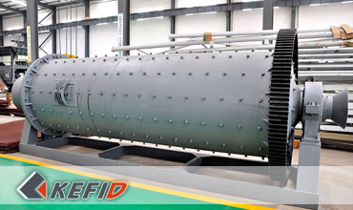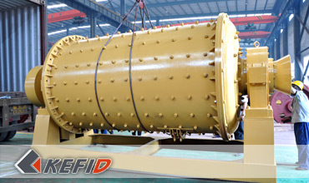

Применения
шаровая мельница широко применяется в производительных отраслях цемента, изделия силиката, новых стройматериалов, огнестойких материалов, удобрения, обогащения черного и цветного металла, а также с текла и керамики.

Технические параметры
Модель | Скорость ствола (r/min) | Вес шары из ферросплава (t) | Зернистость питания (mm) | Зернистость выгрузки (mm) | Выдача (t/h) | Мощность (kW) | Вес (t)
Ф900×1800 | 38 | 1.5 | ≤20 | 0.075-0.89 | 0.65-2 | 18.5 | 3.6
Ф900×3000 | 38 | 2.7 | ≤20 | 0.075-0.89 | 1.1-3.5 | 22 | 4.6
Ф1200×2400 | 32 | 3.8 | ≤25 | 0.075-0.6 | 1.5-4.8 | 45 | 12.5
Ф1200×3000 | 32 | 5 | ≤25 | 0.075-0.4 | 1.6-5 | 45 | 12.8
Ф1200×4500 | 32 | 7 | ≤25 | 0.075-0.4 | 1.6-5.8 | 55 | 13.8
Ф1500×3000 | 27 | 8 | ≤25 | 0.075-0.4 | 2-5 | 90 | 17
Ф1500×4500 | 27 | 14 | ≤25 | 0.075-0.4 | 3-6 | 110 | 21
Ф1500×5700 | 27 | 15 | ≤25 | 0.075-0.4 | 3.5-6 | 132 | 24.7
Ф1830×3000 | 24 | 11 | ≤25 | 0.075-0.4 | 4-10 | 180 | 28
Ф1830×6400 | 24 | 23 | ≤25 | 0.075-0.4 | 6.5-15 | 210 | 34
Ф1830×7000 | 24 | 25 | ≤25 | 0.075-0.4 | 7.5-17 | 245 | 36
Ф2200×5500 | 21 | 30 | ≤25 | 0.075-0.4 | 10-22 | 370 | 48.5
Ф2200×6500 | 21 | 30 | ≤25 | 0.075-0.4 | 14-26 | 280 | 52.8
Ф2200×7500 | 21 | 33 | ≤25 | 0.075-0.4 | 16-29 | 380 | 56
Φ2200×9500 | 21 | 38 | ≤25 | 0.074-0.4 | 18-35 | 475 | 62
Примечание: Любые изменения технических данных o шаровая мельница не должно быть сообщено дополнительно.

Наша группа продаж
Kevin | Johnny | Peter
Контакты
Shanghai | Zhengzhou
Tel: +86-21-50458961  Fax: +86-21-50458962  E-mail: sales@kefidinc.com | Tel: + 86-371-67999255  Fax: +86-371-67998980  E-mail: david@kefidinc.com

Продукция | Галерея
Мобильная дробилка  на гусеничном ходу  Мобильная щековая дробилка  Мобильная роторная дробилка  Мобильная конусная дробилка  VSI мобильная дробилка  Стационарная дробилка  щековая дробилка  роторная дробилка  конусная дробилка  ударная дробилка  производственная линия  Линия для производство щебня  Линия для производство песка  мельница  VM вертикальная мельница  MTW трапецеидальная мельница  HGM мельница микропорошка  Европейская молотковая дробилка  трапецеидальная мельница  Мельница высокого давления  шаровая мельница  Мельница Raymond  Грохот & Пескомойка  вибрационный грохот  Спиральная пескомойка  колесная пескомойка  Питатель & конвейер  Вибрационный питатель  ленточный конвейер | Crushing  Mobile Crushing Plant  Stationary Crushing Plant  Jaw Crusher  Impact Crusher  Cone Crusher  VSI Crusher  Aggregate Production Line  Grinding Mill  Vertical Grinding Mill  MTW Series Trapezoid Mill  Micro Powder Mill  Trapezium Mill  High Pressure Mill  Raymond Mill  Ball Mill  European Hammer Mill  Screening & Washing  Vibrating Screen  Sand Washing Machine  Feeding & Conveying  Vibrating Feeder  Belt Conveyor  Delivery of Products  Technology  Workshop  Clients Visit and Exhibiton  Corporate Culture

